英克系统品牌月任务维护说明
第一步：门店店长登陆英克系统；（本次员工品牌月任务维护仅授权于门店店长）
第二步：打开员工任务维护功能（功能ID：400468）
第三步：输入本店人员ID或人员名，点击“查询”。切记此处不可新增。如为新进员工可以新增。
第四步：双击，变为可编辑状态。
第五步：
按照系列ID号大小顺序录入门店的挑战等级或个人的品牌月任务.举例说明：如下图所示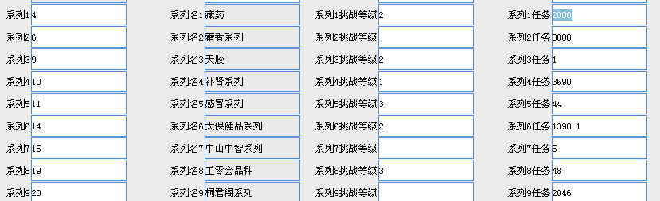
品牌月品种任务需分配到个人人头，门店员工任务之和必须等于门店任务之和。第六步：确认并保存。保存后系列名将自动带出，各位店长可核对是否准确。如下图所示。
金牌品种因目前未考核到人头，金牌品种的挑战等级请店长将本店的挑战等级及挑战任务录在自己的ID下，步骤同上。举例说明：旗舰店感冒系列挑战2，任务为800盒。
注：1、请各位店长在今天之内将门店员工的两个品牌月系列的任务及金牌品种挑战等级录入系统中，营运部将会在明日导出各店数据，以此为准进行考核。
- 请确保本店员工的任务之和等于本店的总任务。
- 如有疑问可咨询营运部陈柳。
- 已调离本店的员工请店长删除。

